2017年8月全国气候影响评价

概 述

2017年8月主要气候特点：全国平均气温为21.4℃，较常年同期偏高0.6℃；全国平均降水量126.6毫米，较常年同期偏多20%，为1961年以来历史同期第三高。月内，我国出现8次区域性暴雨过程，部分地区发生暴雨洪涝灾害；共有5个台风生成，台风生成个数略偏少，2个台风在我国登陆，登陆个数接近常年同期，其中台风“天鸽”重创珠三角地区；南方地区出现大范围持续高温天气；月初东北地区夏旱明显缓解，江淮、江汉等地出现阶段性伏旱；强对流天气影响偏轻。

一、基本气候概况与特点
1. 全国平均气温较常年同期偏高
2017年8月，全国平均气温为21.4℃，较常年同期（20.8℃）偏高0.6℃（图1）。从空间分布看，除新疆西部气温偏低0.5～4℃外，全国大部地区气温接近常年同期或偏高，其中，黄淮中西部、江南南部、西南地区北部以及西藏东北部、青海南部、陕西南部、江苏南部、浙江大部、福建大部、海南等地偏高1℃以上，重庆西部、四川东部和西北部、浙江中东部等地偏高2～4℃（图2）。
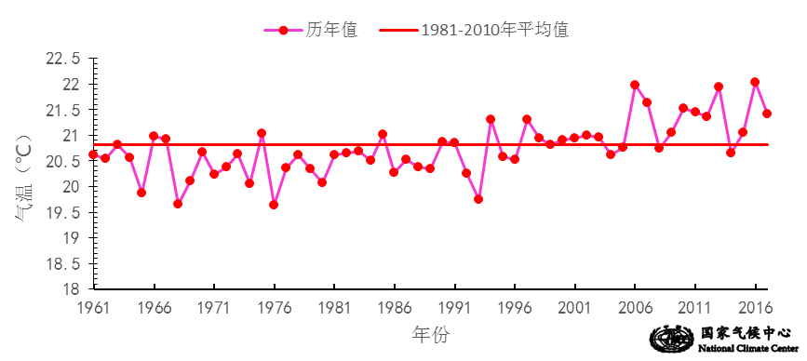

图1 8月全国平均气温历年变化（1961－2017年）
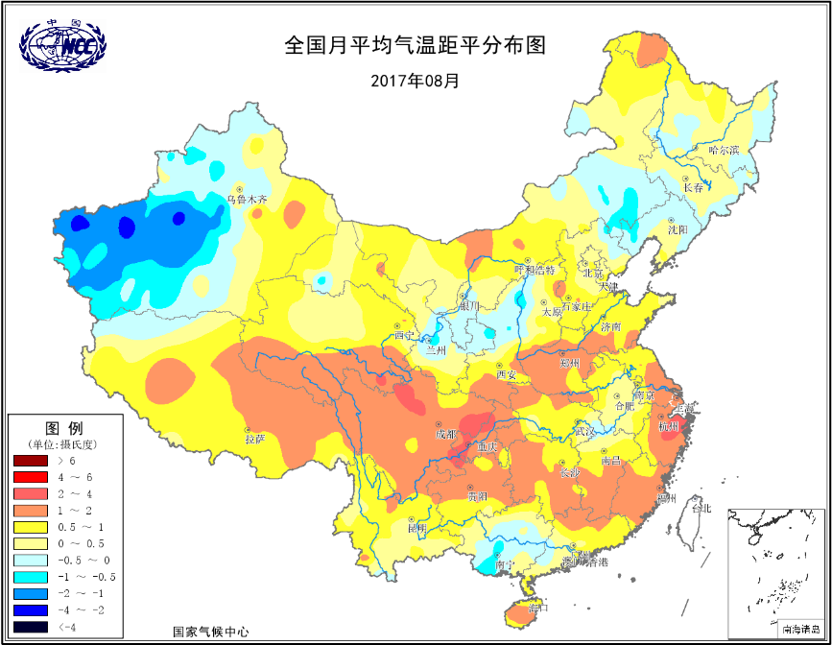
图2 2017年8月全国平均气温距平分布
2．全国平均降水量较常年同期明显偏多
8月，全国平均降水量126.6毫米，较常年同期（105.3毫米）偏多20%，为1961年以来历史同期第三高（图3）。从空间分布看，除西北地区中西部及内蒙古中部和西部等地降水量不足50毫米外，其他大部地区降水量在50毫米以上，其中江淮大部、江南北部、华南南部和西部以及云南南部和西部、四川盆地西部、辽宁东部和西南部、吉林中部等地降水量为200～400毫米，江西西北部和广西东南部的局地在400毫米以上（图4左）；与常年同期相比，东北西部、华北东部和西北部、西北地区中东部、黄淮南部、江淮大部、江南中北部以及西藏西部、新疆西部和东部、内蒙古东南部、山东半岛、贵州东南部、广西等地降水量较常年同期偏多2成至1倍，局部地区偏多1倍以上；华南东北部及新疆东南部、内蒙古中西部、河南北部、山东中南部、浙江东南部、湖南东南部、海南、重庆大部等地偏少2～8成（图4右）。
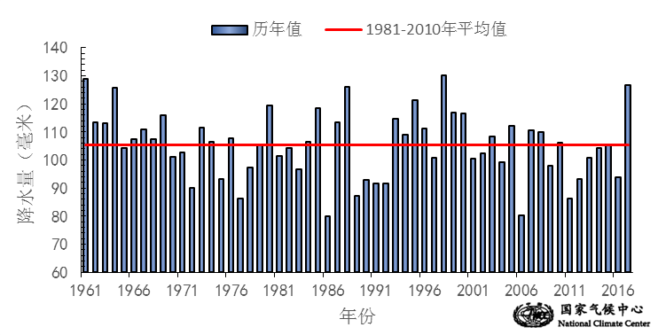
图3 8月全国平均降水量历年变化（1961－2017年）
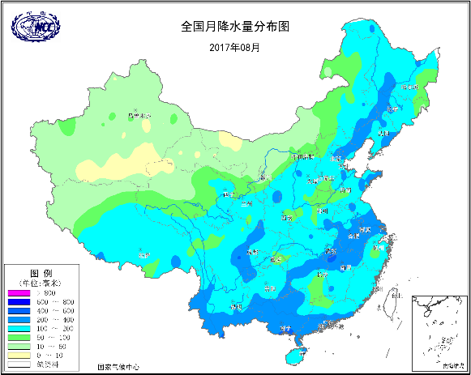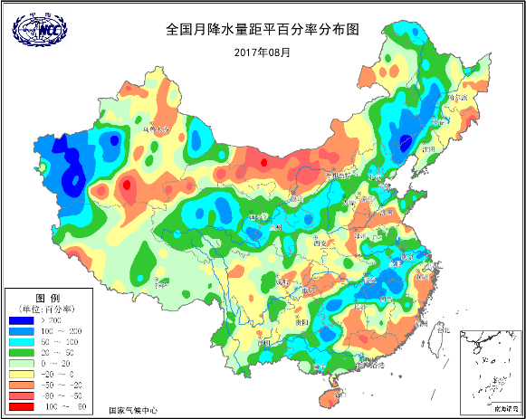
图4 2017年8月全国降水量分布图（左）及降水量距平百分率分布图（右）
3.全国大部地区日照时数接近常年同期
8月，西北地区中西部、华北北部、江南南部、华南东部及内蒙古大部、吉林中西部、辽宁南部、西藏西部、四川盆地东部、海南等地日照时数在200小时以上，新疆北部、甘肃西部、内蒙古中部的局部地区超过300小时；全国其余大部地区普遍有100～200小时，云南南部有50～100小时（图5）。与常年同期相比，东北西部、西北地区东部以及内蒙古东部、西藏中部、湖北东部、安徽西南部、广西西部等地日照时数偏少30～60小时，黑龙江西部、内蒙古东北部、宁夏南部、甘肃南部偏少60小时以上；四川盆地东部及浙江东南部、福建大部、江西南部等地偏多30小时以上；全国其余大部地区接近常年同期（图6）。
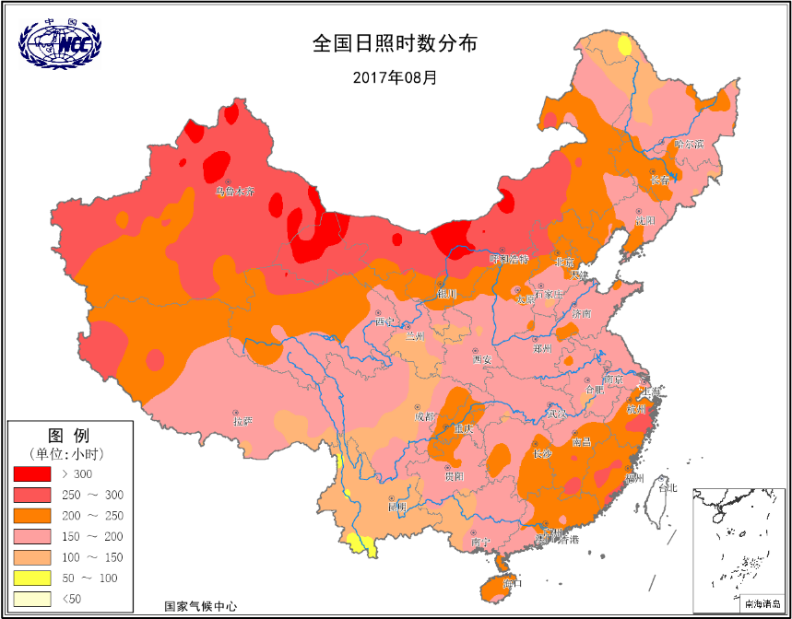
图5 2017年8月全国日照时数分布
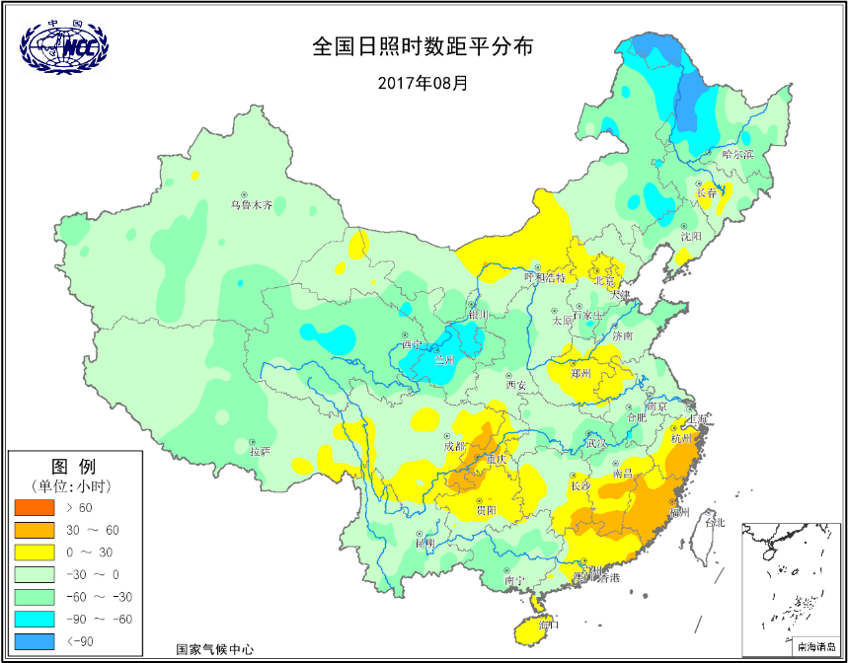
图6 2017年8月全国日照时数距平分布
二、极端气候事件监测及灾害影响评估
1．月极端事件监测
8月，全国共有1397站次出现暴雨；73站日降水量达到极端事件监测标准，主要分布在内蒙古、甘肃、辽宁、黑龙江、吉林、青海等省（区）；43站次日降水量超过当地月极大值,其中内蒙古青龙山（349.7毫米）、辽宁朝阳（246.6毫米）等9站突破当地历史极大值，青龙山日降水量超过了该地常年夏季（6-8月）累计降水量（297.5毫米）。
8月，全国共有1488站出现35℃以上高温天气，76站日最高气温达到极端事件监测标准，主要分布在四川、甘肃、陕西、湖北、湖南、浙江、广东等省，其中广东番禹（39.7℃）甘肃徽县(38.6℃)、陕西勉县（38℃）等9站日最高气温突破历史极值。
2．我国出现8次区域性暴雨过程，部分地区发生暴雨洪涝灾害

8月，我国出现8次区域性暴雨过程：8月6—9日、11—14日、15日、18—19日、22日、23—24日、26—27日和27—28日。

8月6—9日，西北地区东部、西南地区东部、江汉、黄淮南部、江淮、江南北部等地出现暴雨或大暴雨天气。安徽、江苏、湖北、云南等地局部地区累计降水量超过100毫米，甘肃武都日降水量为79.2毫米，突破当地历史日降水量极大值。强降水导致云南、重庆、四川、甘肃、青海、湖北等省（市）部分地区遭受洪涝、泥石流等灾害。其中，甘肃、四川灾情最重。6日晚间至7日早晨，甘肃文县强降水引发局部暴洪泥石流灾害，造成7人死亡，2人失踪；部分村社房屋冲毁，电力、通讯、道路中断，灌溉水渠、人畜饮水管道严重受损。8月8日，四川凉山普格县泥石流，造成普格县荞窝镇耿底村26人死亡。

8月11—14日，贵州大部、广西北部、湖南西部和北部、江西中北部、湖北东南部、安徽中南部、黄淮东南部等地出现暴雨或大暴雨天气，广西东北部、湖南中部、江西西北部、湖北东南部等地累计降水量有100～250毫米，湖北金沙（372.1毫米）、广西东兴（371.3毫米）、广西三江（311.6毫米）、湖南泸溪（307.7毫米）等8站超过250毫米，其中湖北金沙日降水量达189.3毫米，突破当地历史日降水量极大值，贵州从江和雷山、湖北咸宁和金山、湖南辰溪、广西三江等地日降水量突破当地8月历史日降水量极大值。此次强降水过程有效缓解了上述地区前期高温晴热天气，局地旱情得到缓解，对一季稻孕穗抽穗、晚稻分蘖拔节和棉花开花裂铃有利。但此次强降水致使珠江和柳江的部分江段出现超警水位，广西、湖南、湖北、江西等省（区）局部地区出现严重洪涝灾害。珠江上游的广西融江融安县段14日18时水位117.2米（警戒水位114.6米），超警戒2.6米；15日22时前后，广西柳江柳州水文站出现85.3米最高洪峰水位（警戒水位82.5米），超警戒2.8米。强降水造成湖北咸宁、广西融县等地出现严重洪涝灾害，洪水造成当地部分道路中断，民房被淹，农作物被毁，城区积水严重。湖南溆浦县、东安县等地出现山体滑坡，岳阳县肖家洞山塘出现10余米长的溃口。据初步统计，此次降水过程造成广西、湖南、湖北、江西4省（区）共计约120万人受灾，其中湖南灾情最重。

3．2个台风登陆我国，“天鸽”重创珠三角

8月，共有5个台风生成，比常年同期（5.8个）偏少0.8个；2个台风登陆，接近常年同期（1.9个）。两个台风4天内先后登陆珠三角，其中台风“天鸽”致灾重。

今年第13号台风“天鸽”于8月23日12时50分前后在广东珠海南部沿海登陆，登陆时中心附近最大风力有14级（45米/秒），中心最低气压950百帕。“天鸽”为今年以来登陆我国的最强台风，与1991年第11号台风“Fred”并列成为1949年以来8月登陆广东的最强台风。“天鸽”登陆前后，广东珠三角及沿海地区出现11～14级大风，珠海、澳门、香港、珠江口阵风16～17级，局地超过17级（珠海桂山岛最大风速66.9米/秒）。22—25日，受强台风“天鸽”影响，华南南部、西南地区东部普遍出现25毫米以上降水，其中广东东部沿海和西南部、广西南部、云南东南部、贵州西部、四川盆地西南部累积降水量普遍在50毫米以上，广东西南部、广西东南部有100～250毫米，局地超过250毫米。“天鸽”登陆期间恰逢天文大潮，强风带来的巨浪和天文大潮叠加造成珠江口沿岸出现50～210厘米的风暴增水，23日14时，东莞泗盛围站潮位2.68米（超警戒潮位78厘米），广州南沙站潮位3.13米（超警戒潮位123厘米），中山横门站潮位3.03米（超警戒潮位103厘米），珠海赤湾站潮位2.49米（超警戒潮位94厘米），上述站点均超历史实测最高潮位。受天鸽风雨潮的影响，广东沿海多个海堤严重受损，珠海、东莞等市均出现了海水倒灌，广州市区多条交通要道也因珠江水漫堤遭受严重水浸；南方电网33座110千伏及以上变电站停运、70条110千伏及以上线路跳闸，影响客户86万户。由于“天鸽”正面袭击经济发达、人口密集的珠江口，强风及风暴潮致使珠三角地区遭受严重经济损失。初步统计，台风“天鸽”造成广东、广西、云南、贵州等省（区）共26人死亡（其中澳门8人），失踪13人，直接经济损失超过200亿元，其中广东直接经济损失190多亿元。但台风“天鸽”带来的降水缓解了广东气象干旱和南方地区的高温天气。

第14号台风“帕卡”于8月27日9时前后在广东省台山市东南部沿海登陆，登陆时中心附近最大风力12级（33米/秒），中心最低气压为978百帕。受“帕卡”影响，26—28日，江西南部部分地区、广东中部等地降雨量有50～100毫米，局地超过100毫米。广东中部沿海瞬时风力8～10级，广东深圳、珠海等地最大风力11～12级，香港阵风达13级。“帕卡”带来的降水解除了广东的气象干旱。尽管“帕卡”强度不强，但由于两个台风是在4天内先后登陆珠三角地区，加之影响区域重叠，致使部分地区重复受灾。据反映，“帕卡”给广东、广西、贵州、云南四省（区）造成了一定人员伤亡和经济损失。

4．南方地区出现大范围持续高温天气

8月，全国平均高温日数为5.2天，比常年同期（2.9天）偏多2.3天，为1961年以来历史同期第五多。黄淮西部、江淮、江汉、江南、华南及四川盆地、陕西南部、新疆南部等地出现了日最高气温≥35℃的高温天气，其中重庆、湖南东南部、江西东南部、浙江中部和南部、福建东部、广东北部等地高温日数有15～20天，浙江中东部、福建局部地区超过20天。与常年同期相比，华北中南部、黄淮西部、四川盆地大部、江汉、江南大部、华南东部及陕西中南部、海南大部等地偏多3天以上，其中四川盆地东部、江南东部、华南东部及河南中西部、陕西南部、湖北西北部、湖南西北部和东南部、江西南部、海南东部偏多5～10天，四川盆地东南部、浙江中东部超过10天。受持续高温天气影响，21日，广东广州、深圳、佛山等16个城市电网负荷均创下历史新高，其中惠州年内第13次突破新值，佛山、惠州、珠海3个城市同比去年最高负荷增长超过10%。由于用电负荷剧增，广东多个城市因配电变压器过负荷而频繁跳闸停电。高温天气致广州市多家医院的发热、急性肠胃炎、心脑血管等病患者数量明显增多，深圳出现多名群众中暑。

5、东北地区夏旱缓解，江淮、江汉等地出现阶段性伏旱
8月2—4日，黄淮中部和东部、华北东部、东北大部及内蒙古东部等地出现强降水，过程降水量普遍在25毫米以上，其中黑龙江西南部、吉林中部、辽宁西北部和东部局部、河北东北部等地累计降水量在100毫米以上，东北西部和南部及内蒙古东部的气象干旱得到明显缓解。7—8日，江淮、江汉出现25～100毫米的降水，该地区前期的干旱缓解。7月中旬至8月23日，广东大部、四川盆地东部降水量为100～200毫米，比常年同期偏少2～8成，加之上述地区出现阶段性高温天气，高温少雨致使广东和四川盆地东部发生伏旱。8月24—28日，受台风“天鸽”和“帕卡”的影响，上述干旱地区降水有50～100毫米，局地超过100毫米，气象干旱得到有效缓解。目前仅内蒙古、河南、四川等地局部存在中度气象干旱。

6．强对流天气影响偏轻
8月，内蒙古、新疆、河南、江苏等18个省（市、区）遭遇大风、冰雹、雷电等强对流天气，300余县（市）受灾，局部地区受灾较重，并有人员伤亡。与近5年同期相比，受灾县数为同期最低值，直接经济损失偏轻。11—14日，内蒙古呼和浩特、赤峰、通辽等7市（盟）15个县（市、旗）因风雹造成6.8万人受灾，房屋损毁1600间，农作物受灾面积近4万公顷，绝收6200公顷，直接经济损失1.3亿元。12—13日，新疆阿克苏、博尔塔拉、巴音郭楞3地（州）11个县（市）因风雹造成4.3万人受灾，房屋损毁300间，农作物受灾面积2.9万公顷，绝收7000公顷，直接经济损失5.9亿元。
三、气候专题影响评价
1．气候对农业影响
8月，东北地区气温接近常年或偏高，水热条件较好，利于春玉米、一季稻等作物产量形成，大部地区作物发育期接近常年同期，长势良好； 2—4日，黑龙江中西部、吉林西部、辽宁西部和东南部出现大范围强降水，使东北地区西部、辽宁东南部旱情大部解除，但局地出现暴雨洪涝灾害，造成农田受淹，部分地块受灾。
西北、华北、黄淮大部农区气温偏高，日照接近常年，大部时段农田土壤墒情适宜，无明显高温天气，利于玉米灌浆结实和棉花开花吐絮。但月内山东、河南、河北、山西、陕西等省的局部地区出现暴雨洪涝和风雹灾害，部分农田受淹，玉米等作物出现倒伏。
长江中下游大部地区气温偏高，浙江中部、湖南南部和江西南部等地高温日数超过15天，对一季稻抽穗开花有一定不利影响。江汉东南部、江淮南部和江南北部降水偏多，日照偏少，不利于一季稻孕穗抽穗和棉花开花结铃；且局部地区遭受洪涝灾害，造成作物受淹倒伏。
华南大部地区气温接近常年或偏高，日照接近常年，大部时段气象条件对作物生长发育有利；但月初受台风“纳沙”、“海棠”影响、下旬受台风“天鸽”、“帕卡”影响，广东南部、广西南部、海南等地部分稻田被淹，局地果园、露地蔬菜和水产养殖受灾，其中广东珠三角沿海水产养殖业受灾严重。
西南地区大部气温偏高，日照正常，气象条件总体利于玉米、一季稻等作物生长发育。但四川盆地东部高温日数超过10天，对一季稻扬花授粉不利。
2．气候对植被影响
极轨气象卫星监测显示：8月，西北地区中东部、江南南部、华南大部及内蒙古中北部、河南西南部、四川中部、西藏西部等地植被长势较去年同期偏好；东北中部和西北部、华北南部、黄淮东南部、江淮、江汉、西南地区大部及内蒙古东北部和中东部、新疆北部、陕西中北部、河南中北部、江西西北部、西藏东部等地植被长势较去年同期偏差；全国其余大部地区植被长势接近去年同期（图7）。
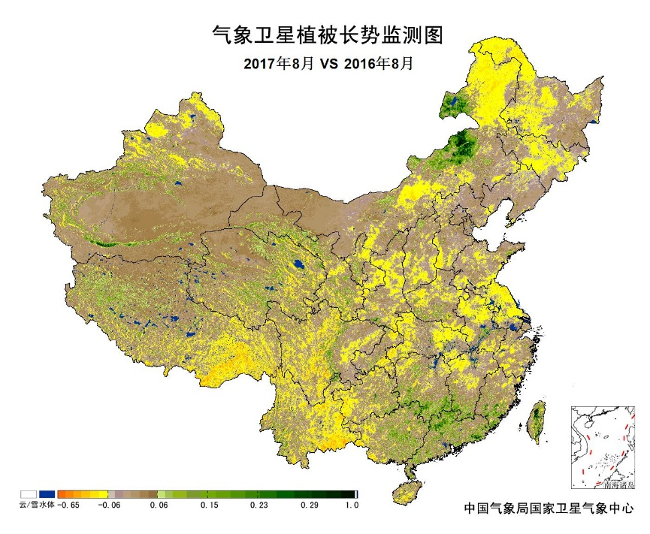
图7 2017年8月与2016年8月气象卫星植被长势监测对比
3．气候对水资源影响
根据降水-径流关系统计模型对8月我国七大江河流域水资源情势估算结果表明，除珠江流域径流深超过100毫米外，松花江、辽河、海河、淮河、黄河、长江流域径流深均在100毫米以下，分别为29.3毫米、40.3毫米、9.7毫米、15.1毫米、52.2毫米、91.3毫米。与常年同期比，七大江河径流深均偏多，松花江、辽河、海河、黄河、淮河、长江和珠江流域分别偏多19.9%、39.9%、14.2%、21.0%、13.7%、23.4%和9.0%。

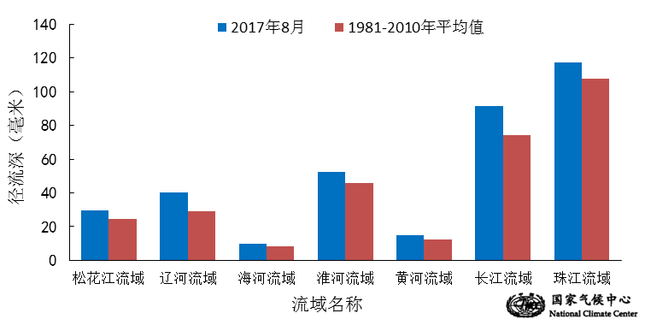
图8 2017年8月我国主要江河流域平均径流深及与常年同期比较

对全国主要大Ⅰ型（个别为大Ⅱ型）水库上游流域8月降水量距平百分率分析表明：75座水库中有45座水库上游流域降水量较常年同期偏多，新疆克孜尔水库、湖北富水水库、辽宁白石水库、江西柘林水库、湖北白莲河水库、安徽花凉亭水库、内蒙古红山水库和察尔森水库偏多1倍以上，其中，新疆克孜尔水库偏多3.1倍；30座水库上游流域降水量较常年同期偏少，其中福建棉花滩电站水库和河南鸭河口水库偏少5成以上（图9）。
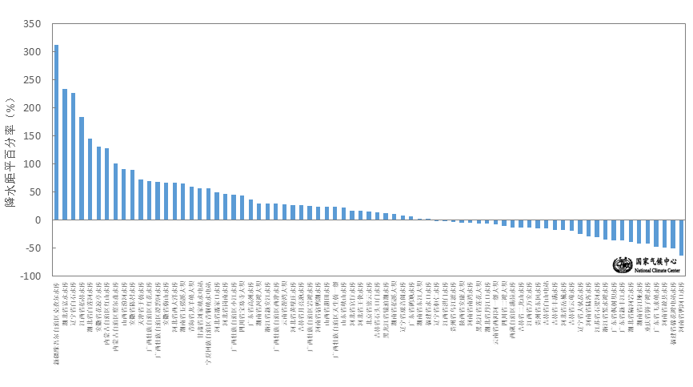
图9 2017年8月全国主要大Ⅰ型水库上游流域降水量距平百分率
4．气候对人体影响
8月，我国中东部大部炎热日数在15天以上，其中黄淮大部、江淮、江汉、江南、华南及四川盆地等地超过25天；东北中部和北部、西北大部及青藏高原、内蒙古、云南大部、贵州西南部等地炎热日数在5天以下；全国其余地区为5～15天。与常年同期相比，全国大部地区接近常年同期或偏多，其中东北西南部、华北西南部和东南部、黄淮大部及陕西中部和南部、四川东部、贵州东部等地炎热日数偏多3～6天，辽宁中部和东南部、贵州中北部地区超过6天（图10）。
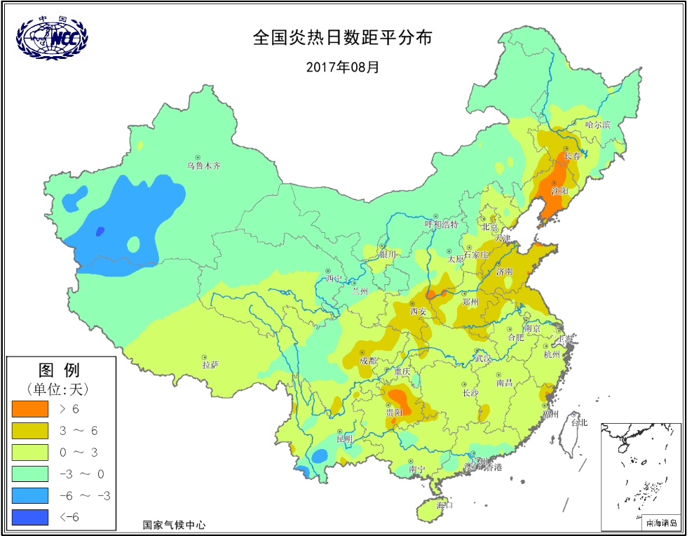
图10 2017年8月全国炎热日数距平分布
5．气候对交通影响
8月，对我国交通运输影响较大的天气气候事件主要为暴雨洪涝及泥石流、滑坡等地质灾害、台风、风雹等。
7—8日，四川眉山遭遇强降雨天气，洪雅县瓦屋山镇道路多处发生泥石流，造成道路中断，约有7000游客被迫滞留；24—25日，该地区再次遭受暴雨袭击，多处道路再次中断。19日，青藏铁路受青海境内察汗诺—陶力间的降雨影响，8辆开往西宁的列车不同程度晚点。21日受强降雨影响，宝成铁路竹园坝至斑竹园间雨量超标封锁，途径该区段的4次快速旅客列车晚点运行。22—23日，受陕北地区持续降雨天气影响，榆林火车站多趟旅客列车晚点，部分列车停运或折返，西安开往陕北榆林、延安的部分列车晚点或暂时停运。27—28日，受强降雨影响，成昆铁路局部封闭，造成5辆列车晚点运行，绵阳、雅安、乐山多条道路因山洪或泥石流损毁中断，部分路段路基下陷，实施交通管制。
受雷雨天气影响，4日，大连机场近60个航班延误，9个航班取消，近3000名旅客滞留机场。11日，武汉天河机场53架次航班延误。12日，北京首都国际机场出现大面积延误，延误进出港航班200余架次，取消进出港航班340余架次。16日，北京首都机场延误进出港航班200余架次，取消进出港航班60余架次。25日，成都机场，东跑道一度关闭，290个进出港航班受到不同程度延误，7个进港航班备降外场，滞留旅客约9000多名。
受台风“天鸽”影响，珠海金湾机场大面积延误，183架次进出港航班被取消，广东白云国际机场14个进出港航班取消，130架次延误，深圳宝安国际机场取消31架次，延误49架次；另外“天鸽”还导致部分铁路停运，九洲港、香洲港、中山港客运口岸全面停航，大批旅客出行受阻。广西南宁吴圩国际机场进出港航班取消7架次，24架次延误。受台风“帕卡”影响，广东有多条高速封闭，位于登陆点附近的新（会）台（山）高速全线封闭。跨海列车、广茂铁路、广珠城际高铁27日部分列车停运。广州白云国际机场进出港航班取消92班次，延误67班次；深圳宝安国际机场出现大面积延误，进出港航班取消147班次，延误152班次。深圳机场码头27日往返中山港的船班全部取消，往返澳门和香港机场部分船班取消。
6．大气环境容量评价
8月，东北大部、西北中东部、华南南部以及内蒙古大部、河北西北部、山东半岛、西藏大部、四川西南部和西北部、贵州西南部、云南大部等地大气环境容量超过45吨/天/平方公里，大气对污染物的清除能力较强；其中内蒙古、西藏、四川和云南的部分地区大气环境容量超过55吨/天/平方公里，大气对污染物的清除能力很强；全国其余大部地区为25～45吨/天/平方公里,大气对污染物的清除能力一般（图11）。
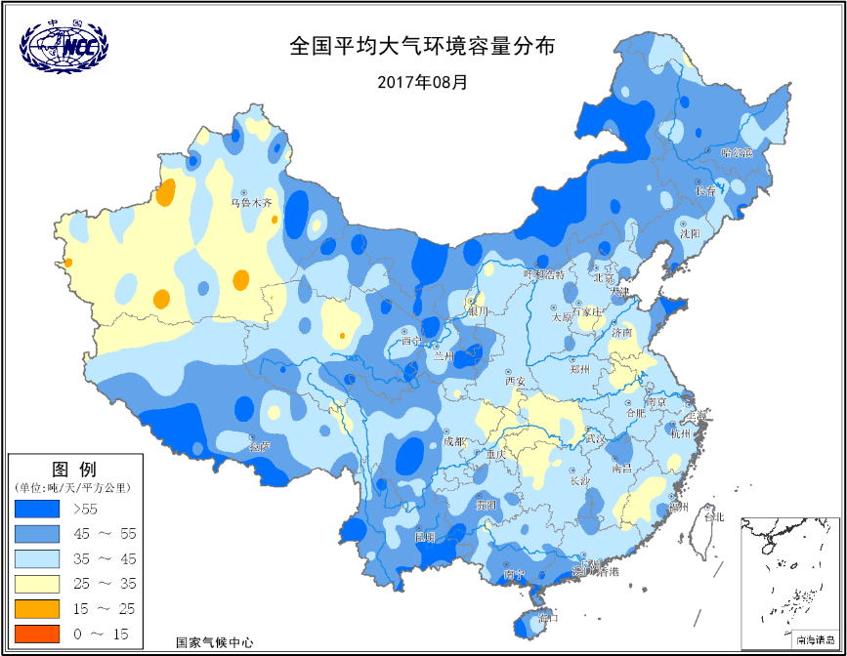
图11 2017年8月全国平均大气环境容量分布
四、下月预评估
（1）预计9月，甘肃东部、宁夏、陕西、山西南部、河南西部、湖北西北部、四川北部降水较常年明显偏多，要防范暴雨洪涝及其引发的泥石流、滑坡等次生灾害；同时上述地区需防范连阴雨天气对秋收作物灌浆成熟收获的不利影响。此外，汉渭流域出现秋汛的可能性较大。
（2）9月仍是热带气旋活跃的月份，华南沿海仍需做好防范台风工作。
（3）江南东部、华南东北部降水偏少，气温偏高，防范温高雨少引发干旱及其对晚稻后期生长的不利影响。
（3）9月冷空气活动开始加强，常年来看，内蒙古中东部和东北地区中北部将出现初霜冻，注意预防霜冻造成的农作物冻害。
表1 2017年8月全国各省（区、市）月平均气温和降水量特征量统计
要素  地区(站) | 气温（℃） | 气温距平（℃） | 降水量  （毫米） | 降水量距平百分率（%）
全国 | 21.4 | 0.6 | 126.6 | 20.2
北京 | 24.5 | 0.4 | 224.2 | 64.7
天津 | 26.4 | 0.7 | 190.0 | 42.6
河北 | 25.1 | 0.6 | 133.1 | 8.2
山西 | 22.4 | 0.8 | 125.8 | 21.5
内蒙古 | 20.4 | 0.3 | 89.3 | 22.7
辽宁 | 23.6 | 0.2 | 193.6 | 23.2
吉林 | 21.1 | 0.0 | 152.9 | 13.4
黑龙江 | 20.3 | 0.0 | 145.8 | 24.0
上海 | 29.4 | 1.6 | 197.7 | 19.0
江苏 | 28.1 | 1.2 | 223.0 | 39.6
浙江 | 29.6 | 1.8 | 113.3 | -35.3
安徽 | 27.4 | 0.4 | 255.5 | 76.0
福建 | 28.6 | 1.2 | 150.2 | -25.2
江西 | 29.1 | 1.0 | 193.4 | 37.7
山东 | 26.2 | 0.8 | 157.7 | 4.2
河南 | 26.8 | 1.2 | 128.9 | -4.3
湖北 | 27.7 | 0.7 | 193.5 | 32.9
湖南 | 28.6 | 1.1 | 155.8 | 20.4
广东 | 29.0 | 0.7 | 220.5 | -11.5
广西 | 27.8 | 0.1 | 295.2 | 48.4
海南 | 28.7 | 0.9 | 164.3 | -40.4
四川 | 24.7 | 1.7 | 196.4 | 6.4
重庆 | 28.8 | 1.5 | 127.1 | -12.9
贵州 | 25.1 | 1.1 | 176.6 | 21.7
云南 | 21.9 | 0.5 | 225.0 | 16.5
西藏 | 14.1 | 1.5 | 128.0 | 24.8
陕西 | 23.8 | 0.8 | 134.2 | 13.3
甘肃 | 19.4 | 0.3 | 117.5 | 52.6
青海 | 13.8 | 1.0 | 102.3 | 46.1
宁夏 | 20.1 | -0.1 | 85.4 | 36.9
新疆 | 21.8 | -0.3 | 25.0 | 31.6
注：全国月平均气温和月降水量采用面积加权平均计算得到。

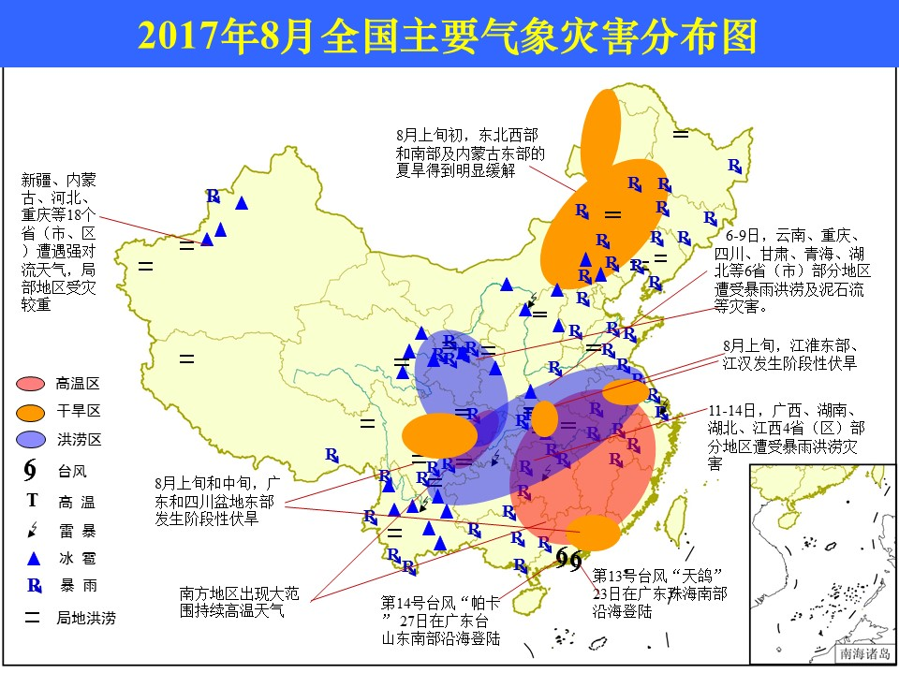
2017年8月全国主要气象灾害分布图

主班：李莹 签发：叶殿秀

